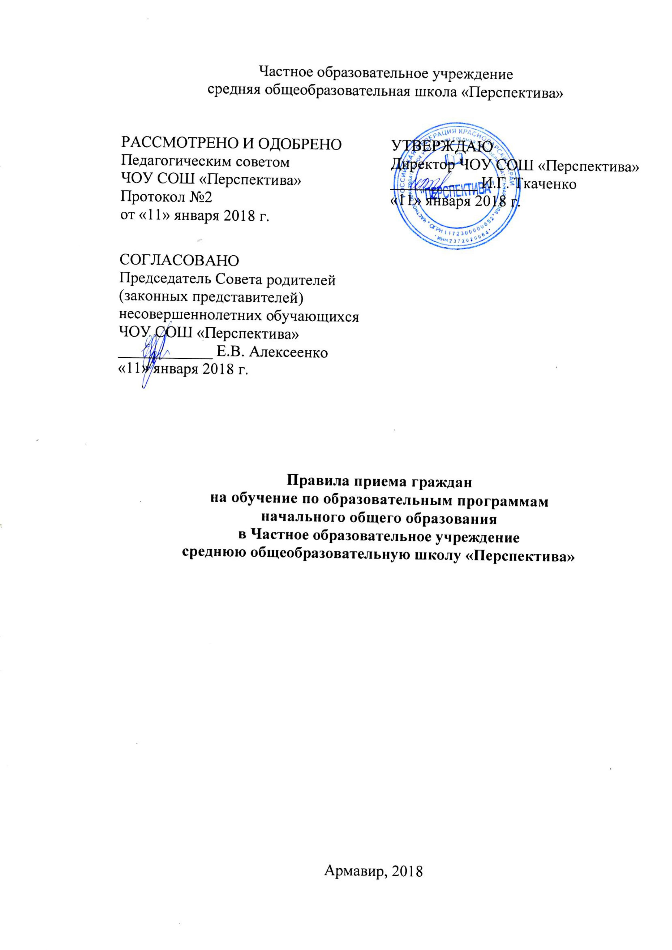1. Общие положения
1.1. Настоящие Правила приема граждан на обучение по образовательным программам начального общего образования (далее – Правила) регламентирует прием граждан Российской Федерации (далее – граждане, дети) в Частное образовательное учреждение среднюю общеобразовательную школу «Перспектива» (далее – ЧОУ СОШ «Перспектива», Школа) по договорам об образовании, заключаемым при приеме на обучение за счет средств физических и (или) юридических лиц (далее – договор об оказании платных образовательных услуг).
Прием иностранных граждан и лиц без гражданства, в том числе соотечественников за рубежом, в ЧОУ СОШ «Перспектива» для обучения по общеобразовательным программам осуществляется по договорам об оказании платных образовательных услуг в соответствии с международными договорами Российской Федерации, Федеральным законом от 29 декабря 2012 г. N 273-ФЗ «Об образовании в Российской Федерации» и настоящими Правилами.
1.2. Правила разработаны на основе:
- Федерального закона РФ «Об образовании в Российской Федерации» от 29 декабря 2012 г. №273-ФЗ;

Приказа Министерства образования и науки Российской Федерации от 22 января 2014 г. № 32 «Об утверждении Порядка приема граждан на обучение по образовательным программам начального общего, основного общего и среднего общего образования»;
- Приказа Министерства образования и науки Российской Федерации от 30 августа 2013 г. № 1015 «Об утверждении Порядка организации и осуществления образовательной деятельности по основным общеобразовательным программам – образовательным программам начального общего, основного общего и среднего общего образования»;
- Приказа Министерства образования и науки РФ от 9 декабря 2013 г. № 1315 «Об утверждении примерной формы договора об образовании по образовательным программам начального общего, основного общего и среднего общего образования»;
- Устава Школы.
В случае вступления в законную силу новых нормативных документов, касающихся образовательной деятельности по программам начального общего образования, в настоящие Правила вносятся актуальные изменения.
1.3. Правила приема на обучение по общеобразовательным программам начального общего образования устанавливаются в части, не урегулированной законодательством об образовании, ЧОУ СОШ «Перспектива» самостоятельно.

2. Организация приема в Школу
2.1. Правила приема на обучение по основным общеобразовательным программам начального общего образования обеспечивают прием в ЧОУ СОШ «Перспектива» граждан, имеющих право на получение общего образования соответствующего уровня.
2.2. Прием на обучение по основным общеобразовательным программам начального общего образования проводится на общедоступной основе.
2.3. Прием детей в ЧОУ СОШ «Перспектива» ведется при наличии вакантных мест в течение всего текущего учебного года.
2.4. В приеме в ЧОУ СОШ «Перспектива» может быть отказано только по причине отсутствия в ней свободных мест.
2.5. ЧОУ СОШ «Перспектива» знакомит родителей (законных представителей) поступающего со своим уставом, с лицензией на осуществление образовательной деятельности, со свидетельством о государственной аккредитации, с образовательными программами и другими документами, регламентирующими организацию и осуществление образовательной деятельности, права и обязанности обучающихся.
2.6. ЧОУ СОШ «Перспектива» с целью проведения организованного приема граждан в первый класс размещает на информационном стенде, на официальном сайте в сети «Интернет», в средствах массовой информации (в том числе электронных) информацию о правилах приема в Школу.
2.7. В первый класс принимаются дети, достигшие на 1 сентября текущего года возраста не менее 6 лет 6 месяцев, если нет противопоказаний по состоянию здоровья, но не позже достижения ими возраста 8 лет.
2.8. По заявлению родителей (законных представителей) детей Учредитель вправе разрешить (или отказать) прием детей в ЧОУ СОШ «Перспектива» на обучение по образовательным программам начального общего образования в более раннем или более позднем возрасте.

3. Прием документов для зачисления в Школу
3.1. Прием граждан в ЧОУ СОШ «Перспектива» осуществляется по личному заявлению родителя (законного представителя) ребенка при предъявлении оригинала документа, удостоверяющего личность родителя (законного представителя), либо оригинала документа, удостоверяющего личность иностранного гражданина и лица без гражданства в Российской Федерации в соответствии со статьей 10 Федерального закона от 25 июля 2002 г. № 115-ФЗ «О правовом положении иностранных граждан в Российской Федерации».
ЧОУ СОШ «Перспектива» не осуществляет прием указанного заявления в форме электронного документа с использованием информационно-телекоммуникационных сетей общего пользования.
3.2. В заявлении родителями (законными представителями) ребенка указываются следующие сведения:
а) фамилия, имя, отчество (последнее - при наличии) ребенка;
б) дата и место рождения ребенка;
в) фамилия, имя, отчество (последнее - при наличии) родителей (законных представителей) ребенка;
г) адрес места жительства ребенка, его родителей (законных представителей);
д) контактные телефоны родителей (законных представителей) ребенка.
Примерная форма заявления размещается Школой на информационном стенде и (или) на официальном сайте Школы в сети «Интернет».
3.3. При подаче заявления о приеме в ЧОУ СОШ «Перспектива» родители (законные представители) детей для зачисления ребенка предъявляют следующие документы:
- заявление родителя (законного представителя) ребенка в ЧОУ СОШ «Перспектива» (см. Приложение 1);
- паспорт одного из родителей (законного представителя) ребенка (оригинал и копию);
- свидетельство о рождении ребёнка (оригинал и копию);
- медицинскую карту ребёнка (форма № 026/у);
- медицинский полис ребёнка (оригинал и копию);
- 2 цветных фотографии (3х4).
Иностранные граждане и лица без гражданства все документы представляют на русском языке или вместе с заверенным в установленном порядке переводом на русский язык.
3.4. Копии предъявляемых при приеме документов хранятся в ЧОУ СОШ «Перспектива» на время обучения ребенка.
3.5. Родители (законные представители) детей имеют право по своему усмотрению представлять другие документы.
3.6. Требование предоставления других документов в качестве основания для приема детей в ЧОУ СОШ «Перспектива» не допускается.
3.7. Факт ознакомления родителей (законных представителей) ребенка с лицензией на осуществление образовательной деятельности, со свидетельством о государственной аккредитации Школы, уставом Школы фиксируется в заявлении о приеме и заверяется личной подписью родителей (законных представителей) ребенка.
Подписью родителей (законных представителей) ребенка фиксируется также согласие на обработку их персональных данных и персональных данных ребенка в порядке, установленном законодательством Российской Федерации.
3.8. Прием заявлений в первый класс ЧОУ СОШ «Перспектива» для граждан начинается не позднее 1 февраля текущего года.
3.9. Для удобства родителей (законных представителей) детей ЧОУ СОШ «Перспектива» устанавливает график приема документов.
3.10. Дети с ограниченными возможностями здоровья принимаются на обучение по адаптированной основной общеобразовательной программе только с согласия их родителей (законных представителей) и на основании рекомендаций психолого-медико-педагогической комиссии.
3.11. Документы, представленные родителями (законными представителями) детей, регистрируются в журнале приема заявлений (см. Приложение 2). После регистрации заявления родителям (законным представителям) детей выдается расписка в получении документов (см. Приложение 3), содержащая информацию о регистрационном номере заявления о приеме ребенка в ЧОУ СОШ «Перспектива», о перечне представленных документов. Расписка заверяется подписью должностного лица ЧОУ СОШ «Перспектива», ответственного за прием документов, и печатью Школы.

4. Зачисление в Школу
4.1. Зачисление в ЧОУ СОШ «Перспектива» оформляется приказом директора Школы в течение 7 рабочих дней после приема документов.
4.2. Приказы о приеме детей на обучение размещаются на информационном стенде ЧОУ СОШ «Перспектива» в день их издания.
4.3. На каждого ребенка, зачисленного в ЧОУ СОШ «Перспектива», заводится личное дело, в котором хранятся все сданные документы.

Приложение 1
Форма заявления о приеме в ЧОУ СОШ «Перспектива»

Регистрационный номер _______

Директору ЧОУ СОШ «Перспектива»
Ткаченко И.Г.
____________________________________
(фамилия, имя, отчество родителя (законного представителя)
Адрес фактического проживания
и (или) адрес регистрации:
____________________________________
____________________________________
Телефон:_________________________

ЗАЯВЛЕНИЕ.

Прошу принять моего ребенка (сына, дочь) __________________________________
(фамилия, имя, отчество ребенка)
_____________________________________________________________________________
(дата рождения, место рождения ребенка)
_____________________________________________________________________________
(место жительства ребенка)
в ______ класс в Частное образовательное учреждение среднюю общеобразовательную школу «Перспектива» с «__» ______________ 201__ г.
Окончил(а) ________ классов школы _______________________________________.
(при приеме в 1-й класс не заполняется).
Форма обучения: _____________________.
(очная, очно-заочная, заочная)
Изучал(а)________________________ язык.

Сведения о родителях (законных представителей):
_____________________________________________________________________________
(фамилия, имя, отчество (последнее - при наличии) родителей (законных представителей) ребенка)
_____________________________________________________________________________
(адрес места жительства родителей (законных представителей) ребенка)
_____________________________________________________________________________
(контактные телефоны родителей (законных представителей) ребенка)

С лицензией на осуществление образовательной деятельности, со свидетельством о государственной аккредитации Школы, уставом Школы ознакомлен(а) ________________.
(подпись)
Согласен (согласна) на обработку своих персональных данных и персональных данных ребёнка в порядке, установленном законодательством РФ ____________________.
(подпись)

«___»____________201__ г. ______________/_____________________/
(личная подпись) (расшифровка подписи)

Приложение 2
Форма журнала регистрации заявлений о приеме
в ЧОУ СОШ «Перспектива»

Частное образовательное учреждение
средняя общеобразовательная школа «Перспектива»

ЖУРНАЛ
регистрации заявлений о приеме в школу

Начат «____» ____________ 201__ г.
Окончен «____» ____________ 201__ г.

№ п/п | Дата обращения заявителя в Школу | Регистрационный  номер заявления | ФИО ребенка,  дата рождения | Класс | ФИО родителей (законных представителей) | Адрес места регистрации ребенка | Перечень документов, предоставляемых  родителями (законными представителями) |  |  | Роспись родителей или законных представителей в получении расписки о приеме документов | Подпись лица,  принявшего документы
 |  |  |  |  |  |  | Заявление родителей | Копия свидетельства о рождении | Прочие документы

Приложение 1
Форма расписки в получении документов

Расписка о предоставленных документах при приеме граждан
в ЧОУ СОШ «Перспектива»

Выдана ______________________________________________________
(ФИО заявителя)

1. Регистрационный номер заявления _______ от «__» ________201__ г.

2. Перечень принятых документов:
заявление о приёме в ЧОУ СОШ «Перспектива»
копия паспорта одного из родителей (законного представителя) ребенка
копия свидетельства о рождении ребенка
2 фотографии 3х4
медицинская карта ребёнка
копия медицинского полиса ребёнка

3. Контактные телефоны:
Директор ЧОУ СОШ «Перспектива» Ирина Геннадьевна Ткаченко
8 (918)247-66-98
8 (86137) 3-88-51

«___»____________201__ г. ___________/___________________/
(подпись) (ФИО ответственного
за прием документов)
М.П.

